品牌 | 进驰激光 | 型号 | RL-LCY650-3015
控制方式 | 数控 | 作用对象 | 金属
电流 | 交流 | 用途 | 切割
产品别名 | 数控金属激光切割机 | 最大线割速度 | 35（mm/s）
适用材质 | 不锈钢、碳钢、合金钢、弹簧钢、铜板、铝板、金、银、钛等金属板材及管材。 | 最大刻线深度 | 8（mm）
定位精度 | 0.03（mm） | 快进速度 | 2400（mm/min）
切割头 | 自动跟踪系统（铜头）

主要型号：RL-LCY650-3015
设备优势：
——>1、精度高：适用于精密配件的切割和各种工艺字、画的精细切割。
——>2、速度快：是线切割的100倍以上。
——>3、热影响区小，不易变形。切缝平整、美观，无需后序处理。
——>4、性价比极高：价格只有同类性能CO2激光切割机的1/3，及同等功效数控冲床的2/5。
——>5、使用成本很低：仅为同类CO2激光激光切割机的1/8-1/10，每小时成本为18元左右，CO2激光切割机每小时成本为150-180元左右。
——>6、后续维护费用很低：仅为同类CO2激光切割机的1/10～1/15，及同等功效数控冲床的1/3～1/4。
——>7、性能稳定，保证持续生产。固体YAG激光器是激光领域最稳定最成熟产品之一。
——>8、和数控冲床比较，YAG激光切割机具有以下优点：
（1）能完成各种复杂结构的加工，只要能在电脑上画出任何图像，该机都能完成加工。
（2）不需要开模，只在电脑上将图作出，产品马上就可以出来，即能快速开发新产品，又能节约成本。
（3）YAG切割机有自动跟踪系统，所以即能完成平面切割，也能完成各种高低不平的曲面切割。
（4）复杂的工艺要求数控冲床难以完成，激光切割都能做到。
（5）表面非常光滑，产品档次很高，数控冲床难以做到。
（6）成型的箱体（厚0.5米以内）需增加孔槽等处理，数控冲床无法处理，YAG数控金属激光切割机能解决。
——>9、创造价值能力强，一台35万左右的切割机（中幅面）正常生产情况下，一月能创造10-15万元纯利润。

适用行业：
广泛应用于金属工艺品、首饰、锯片、眼镜、纺织机械零件、厨具、汽车配件、机械、电器零件、弹簧片、电路板、电水壶、医疗微电子、刀具、量具、五金等精细切割行业。

适用材料：
不锈钢、碳钢、合金钢、弹簧钢、铜板、铝板、金、银、钛等金属板材及管材。

技术参数：
设备型号 | RL-LCY650-3015
加工幅面 | 3000㎜×1500㎜
切割材料厚度 | 8㎜(碳钢）
最大输出功率 | 650W
激光波长 | 1064nm
脉冲频率 | 1--300HZ
最小线宽 | 0.15mm
电力配置 | 380V/50HZ/100A
X、Y、Z轴几何定位精度 | ≤±0.08㎜/1000㎜
X、Y、Z轴重复定位精度 | ≤±0.04㎜
机床重量 | 4000㎏
冷却方式 | 7P水冷
最大切割速度 | 35㎜/s

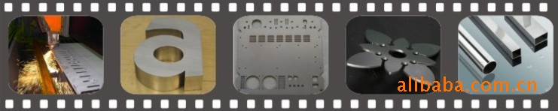

相关产品推荐
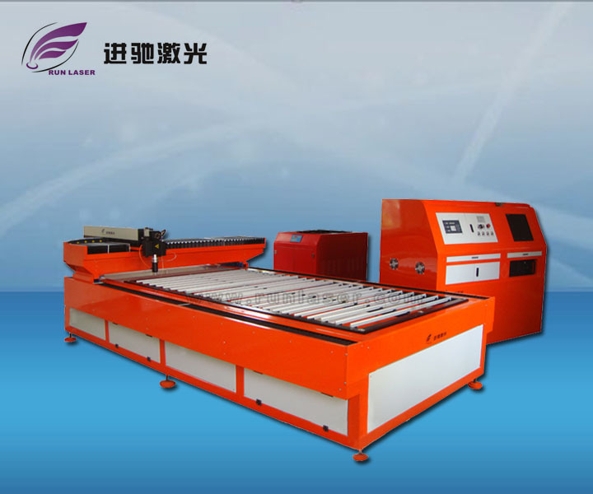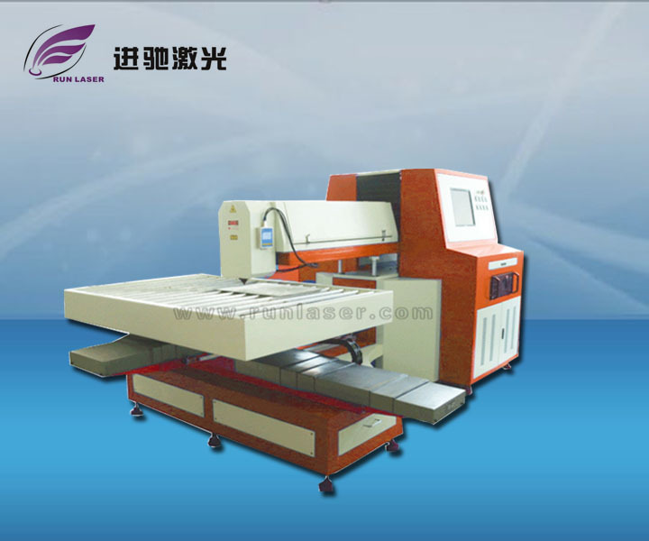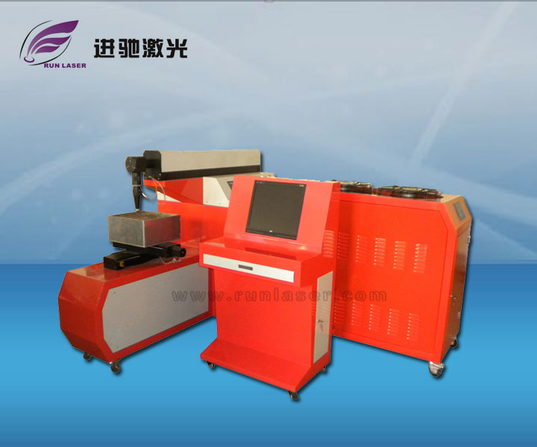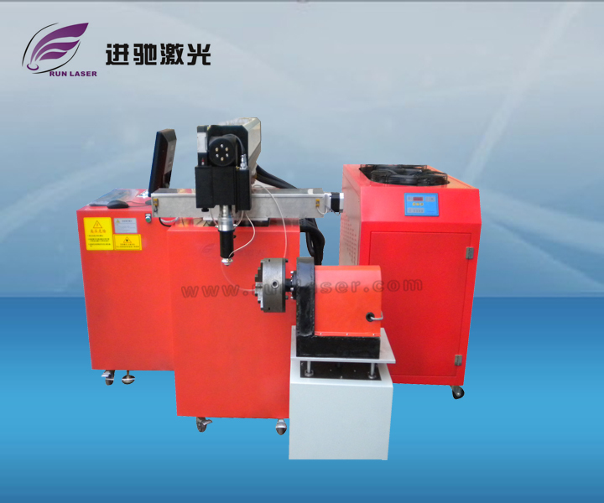
进驰激光的软件特点：
——>功能优势：
进驰激光专用切割软件在目前国内业界是领先的，它最大的好处是操作简便，易学，功能强大，从而为用户提供了最便捷且强大的功能。
——>软件用途：
提供对进驰激光切割控制卡的支持。
——>工作平台：
操作系统 WIN98、WIN2000、WIN XP、WIN 7。

进驰激光的管理制度：
——>建立健全的客户档案：
1、 每一个客户在我们的全球售后服务信息处理系统里都有独自的档案，以保证软件升级更新及时
2、 每次服务活动均详细记录在案，可随时查询、分析。每年统计客户设备的维修记录，为用户作出合理化建议。
——>完善的质量监督体系：
1、新设备首期调试或到货后，20天内进行电话回访；
2、每次上门服务后，5-10天对用户使用情况的进行电话回访；
3、投诉受理后，24小时内给予回复。
——>高素质的技术队伍：
1、进驰激光所有售后服务人员均具有大学本科学历，素质一流，而且岗位设置合理，工作流程科学，管理规范。
2、 从电话接听到上门服务，进驰人亲切和气，关心尊重每位客户，对客户的要求，将全力解决，关注到底
——>统一规范的服务行为：
1、公司建立了统一的行为规范和考核标准，以保证服务流程规范合理，服务程序、服务工作专业有序，减少和避免因个人差异性造成的服务质量参差不齐。
——>通畅的信息沟通交流渠道：
1、 用户权益、服务政策、价格体系全面公开、公正、公平；
2、 您的建议、咨询可以通过电话、传真、函件、E-mail、进驰激光官方网站客户留言、或是论坛等多种渠道和我们反馈、交流。

进驰激光的服务承诺：
——>售前服务
一、 提供技术咨询：我们会在几小时以内，根据您的需要为您提供任何专业的技术及价格方面的咨询、并且邮寄相关样品及产品资料，或者及时对于您所关心的任何问题给予快速回复，比如：加工工艺在不同材质上的应用区别，加工时间与加工速度等等。
二、提供考察接待：我们欢迎您随时随地莅临公司现场考察，并为您提供任何便利条件。
——>售中服务
一、 无论您是国外的客户还是国内的客户，无论您是我们的老客户还是我们的新朋友，无论您的合同经额是大还是小，我们都将诚信、公平、热情、严谨地同一对待；
二、 我们保证守时、保质、保量地严格执行合同规定的各项条款，并且为客户提供超值的服务，比如安装、培训等等。
——>售后服务
我们建立了全球售后服务信息处理系统，24小时跟踪客户。
一、 自购实到货之日起，终身享受软件免费升级。
二、 自购买之日起，随时可以到公司免费参加各种技术培训班。
三、 在国内维修服务点，300公里以内，我们承诺24小时内上门服务并维修，300公里以外72小时内维修。国外的客户我们在10小时以内做出回复，72小时内做出维修服务。

~~~武汉进驰激光，为您提供全套激光加工解决方案~~~

